Федеральное агентство по образованию
Государственное образовательное учреждение высшего
профессионального образования
«ТОМСКИЙ ПОЛИТЕХНИЧЕСКИЙ УНИВЕРСИТЕТ»

Факультет: ИГНД
Направление: нефтегазовое дело
Кафедра: ТХНГ

Реферат на тему:
“Государственная геодезическая сеть”

Выполнила: студентка гр.2Б63
Степанова Людмила

Проверил: доцент кафедры ИПС
А. В. Хамухин

Томск 2007

СОДЕРЖАНИЕ

1. ВИДЫ ГЕОДЕЗИЧЕСКИХ СЕТЕЙ . . . . . . . . . . . . . . . . . . . . . . . . . . . . . . . . . . . . . . . . . 3

2. МЕТОДЫ СОЗДАНИЯ ПЛАНОВ ГЕОДЕЗИЧЕСКИХ СЕТЕЙ . . . . . . . . . . . . . . . . . .3

3. ГОСУДАРСТВЕННАЯ ПЛАНОВАЯ ГЕОДЕЗИЧЕСКАЯ СЕТЬ . . . . . . . . . . . . . .. . . .4

4. ГОСУДАРСТВЕННАЯ ВЫСОТНАЯ ГЕОДЕЗИЧЕСКАЯ СЕТЬ . . . . . . . . . . . . . . . . . .6

5. ОБОЗНАЧЕНИЕ ПУНКТОВ ГОСУДАРСТВЕННЫХ ГЕОДЕЗИЧЕСКИХ
СЕТЕЙ НА МЕСТНОСТИ . . . . . . . . . . . . . . . . . . . . . . . .. . . . . . . . . . . . . . . . . . . . . . . . . . .7

6. ЗАКЛЮЧЕНИЕ . . . . . . . . . . . . . . . . . . . . . . . . . . . . . . . . . . . . . . . . . . . . . . . . . . . . . . . . . . .8

5. ЛИТЕРАТУРА . . . . . . . . . . . . . . . . . . . . . . .. . . . . . . . . . … . . . .. . . . . . . . . . . . . . . . . . . . .9

ВИДЫ ГЕОДЕЗИЧЕСКИХ СЕТЕЙ

Геодезическая сеть – система закрепленных на земной поверхности точек – геодезических пунктов, положение которых определено в общей системе координат. [3]
В теоретических исследованиях и практике геодезических работ особое внимание уделяется определению взаимного положения точек, как в плановом отношении, так и по высоте. Многолетний опыт выполнения такого рода работ позволил выработать основные принципиальные положения, которые следует неукоснительно соблюдать при организации геодезических измерений. Это позволяет свести к минимуму неизбежные ошибки, не допустить накопления погрешностей при переходе от точки к точке, полностью избавиться от грубых промахов. Такими принципами являются:
- переход «от общего к частному»;
- систематический контроль всех видов работ.
Принцип перехода от общего к частному позволяет существенно уменьшить накопление погрешностей измерений. В соответствии с этим принципом геодезические построения не должны быть однородными, а наоборот, должны создаваться в несколько этапов.
Сначала на территории страны была создана редкая сеть геодезических пунктов, координаты которых определены с высокой точностью. Затем эта сеть была сгущена сетями с меньшими расстояниями между пунктами, однако координаты пунктов этих более плотных сетей определялись соответственно с меньшей точностью. Такой принцип построения геодезических сетей позволяет обеспечить территорию страны пунктами с известными координатами такой плотности, которая необходима для производства топографических съемок, геодезического обеспечения различных инженерных работ и решения других важных проблем.
Геодезические сети представляют собой систему точек, определенным образом размещенных и закрепленных на местности. Положение этих точек в результате выполнения геодезических измерений и вычислений должно быть найдено в единой системе координат и высот. Геодезические сети, для точек которых получены только координаты X, Y или только высоты Н, называют плановыми или высотными. Если пункты, закрепленные на местности, имеют все три координаты X, Y, H, то образующие их геодезические сети называют планово-высотными.[1]
В зависимости от роли в общей системе создания геодезической основы на данной территории, точности, назначения и густоты геодезической сети в соответствии с современной классификацией делят на государственные геодезические, сети сгущения и съёмочные сети.
Точную геодезическую сеть, имеющую координаты, распространяемые на всю территорию страны являющуюся основой для построения других сетей, называют государственной геодезической сетью.
Сеть, полученную в результате развития между пунктами государственной геодезической сети и связывающую их со съемочными сетями, называют геодезической сетью сгущения.
к содержанию

МЕТОДЫ СОЗДАНИЯ ПЛАНОВ ГЕОДЕЗИЧЕСКИХ СЕТЕЙ

Плановое положение пунктов геодезических сетей создают методами триангуляции, трилатерации, полигонометрии, а также другими методами, в частности, в последнее время наземно-космическими методами с использованием систем спутниковой навигации («GPS»). В ближайшей перспективе наземно-космический метод создания геодезических сетей, учитывая его доступность, точность и простоту реализации, будет основным.
Триангуляция – один из методов создания плановых геодезических сетей на основе построения и решения треугольников по измеренным углам. Триангуляция представляет собой систему примыкающих или перекрывающих друг друга треугольников, которые могут образовывать триангуляционный ряд или триангуляционную сеть. Сторону одного из треугольников измеряют непосредственно или получают косвенным путем, построив так называемую базисную сеть, состоящую, как правило, из ромбов с разными по длине диагоналями. Остальные стороны триангуляционного ряда или сети находят путём последовательного решения треугольников по углам и стороне, используя терему синусов. [3]
Известно, что для решения треугольника достаточно измерить в нём, кроме стороны, два угла. Однако при построении триангуляции в каждом треугольнике измеряют все три угла. Это позволяет проконтролировать результаты угловых измерений и, кроме того, в итоге специальных уравнительных вычислений несколько повысить точность конечного результата. С этой же целью измеряют длину не одной стороны ряда или сети, а двух и более. В случае необходимости в схеме триангуляции предусматривают перекрытие треугольников, что также улучшает качество построения.
После того, как будут вычислены длины стороны треугольников, находят координаты их вершин. Для этого в качестве исходных данных необходимо иметь координаты одной из точек и дирекционный угол (азимут) одной из сторон сети. Затем по этим сторонам последовательно решают прямые геодезические задачи и таким образом определяют плановое положение вершин сети.
Метод трилатерации (линейной триангуляции) состоит в создании геодезических сетей из треугольников, в вершинах которых размещены геодезические пункты с измерением горизонтальных проекций длин всех сторон.[1]
В связи с отсутствием в трилатерации избыточных измерений для обеспечения возможности контроля измерений и повышения их точности путем уравнивания в трилатерации измеряют длины диагоналей, соединяющих вершины смежных треугольников. Поэтому ряды триангуляции состоят из геодезических четырехугольников, центральных систем или их комбинаций.
В настоящее время в связи с широким использованием высокоточной светодальномерной техники метод трилатерации находит все более широкое применение в практике создания геодезических сетей.
Метод полигонометрии состоит в создании геодезических сетей путем измерения горизонтальных проекций расстояний между геодезическими пунктами и горизонтальных углов между сторонами сети.
Для обеспечения избыточных измерений с целью осуществления контроля измерений и повышения их точности путем уравнивания в полигонометрические ходы включают пункты существующих геодезических сетей с известными координатами и дирекционными углами некоторых направлений.
Метод полигонометрии широко применяют при развитии геодезических сетей в закрытой (залесенной или застроенной) местности. Метод полигонометрии оказывается особенно эффективным для создания и развития геодезических сетей при использовании электронных тахеометров, обеспечивающих измерение одним прибором горизонтальных расстояний и углов с высокой точностью.
Наземно-космический метод заключается в создании геодезических сетей с использованием систем с приборов спутниковой навигации(«GPS»).
Системы спутниковой навигации и современные приемники «GPS» позволяют быстро определять трехмерные координаты геодезических пунктов с точностью до долей сантиметра. Для обеспечения необходимой точности измерений и их контроля определение координат пунктов сети производят многократно в разное время при различном положении навигационных спутников на небосклоне. [2]
к содержанию

ГОСУДАРСТВЕННАЯ ПЛАНОВАЯ ГЕОДЕЗИЧЕСКАЯ СЕТЬ

Государственная плановая сеть, охватывающая всю территорию Российской федерации, подразделяется по точности на 4 класса: 1-й, 2-й, 3-й и 4-й.
Государственная сеть 1-го класса служит геодезической основой для построения всех остальных плановых сетей. С помощью этой сети на территории страны вводится единая система координат. Результаты измерения в сетях 1-го класса используются для решения научных геодезических задач.
Государственная геодезическая сеть 1-го класса создаётся в виде триангуляционных рядов, прокладываемых вдоль параллелей и меридианов на расстоянии примерно200-250 км друг от друга. Ряды, идущие вдоль параллелей и меридианов, пересекаясь друг с другом, образуют полигоны периметром 800-1000 км. Каждая из четырёх сторон этого полигона, называемая звеном, состоит из треугольников, близких к равносторонним, с расстоянием между вершинами не менее 20 км. На пересечениях звеньев триангуляции измеряют базисные стороны с относительной погрешностью, не превышающей 1:400 000. В пунктах лежащих на концах таких сторон, выполняют астрономические измерения широты, долготы и азимута.
Длины сторон полигонометрических ходов 1 класса измеряют с относительной ошибкой 1:300 000.Горизонтальные углы в сетях 1-го класса измеряют высокоточными теодолитами типа Т-05 со среднеквадратическими ошибками угловых измерений на пунктах триангуляции и на пунктах полигонометрии -
В тех районах, где по условиям местности построение триангуляции сопряжено со значительными трудностями, её заменяют ходами полигонометрии 1-го класса.
Геодезическая сеть 1 класса является геодезической основой для дальнейшего развития сетей в единой системе координат на всей территории страны.
Внутри полигонов 1 класса методами триангуляции и полигонометрии создается геодезическая сеть 2 класса. Базисные стороны в сетях триангуляции 2 класса измеряют не реже чем через 25 треугольников с относительной погрешностью не более 1:300 000, а стороны полигонометрии – не более 1:250 000. Горизонтальные углы в триангуляции и полигонометрии 2 класса измеряют теодолитом Т-1 с погрешностью, не превышающей
Сеть геодезических пунктов 2 класса сгущают пунктами геодезических сетей 3 и 4 классов. Относительную допустимую ошибку измерения длин базисных сторон в триагуляции 3 и 4 классов принимают 1:200 000, а в полигонометрии – 1:200 000 и 1:150 000 соответственно. Горизонтальные углы измеряют точными теодолитами типа Т-2 с допустимой среднеквадратической ошибкой для сетей 3 класса и - 4 класса.
Геодезические пункты государственной геодезической сети устанавливают таким образом, чтобы они по возможности равномерно покрывали территорию страны.
Полигонометрию, как и триангуляцию, разделяют на 4 класса. Точность определения полигонометрических пунктов должна быть одинаковой с точностью триангуляции тех же классов, аналогична последовательность развития этих сетей.
Сети сгущения создаются теми же методами, что и государственные сети (триангуляция, трилатерация, полигонометрия). Их точность соответствует 4-му классу (при измерении угла m = ± 02", или несколько ниже: m = ± 05" — сеть сгущения 1 разряда и m = ± 10"—2-го разряда). Закрепляются сети сгущения центрами и знаками в упрощённом варианте. [4]
Сети сгущения создаются теми же методами, что и государственные сети (триангуляция, трилатерация, полигонометрия). Их точность соответствует 4-му классу (при измерении угла m = ± 02", или несколько ниже: m = ± 05" — сеть сгущения 1 разряда и m = ± 10"—2-го разряда). Закрепляются сети сгущения центрами и знаками в упрощённом варианте.
Съёмочные сети непосредственно обеспечивают съёмки конкретных участков. Они строятся как развитие сетей сгущения и, следовательно, имеют привязку к государственной сети. Иногда съёмочная сеть строится для небольших участков совершенно самостоятельно (свободная сеть).
Теодолитные ходы бывают замкнутые, разомкнутые и висячие.
Предельные длины теодолитных ходов и длины линий в этих ходах ограничиваются в зависимости от масштаба съемки. Прокладка висячего хода допускается как исключение, по возможности его следует избегать.
к содержанию

ГОСУДАРСТВЕННАЯ ВЫСОТНАЯ ГЕОДЕЗИЧЕСКАЯ СЕТЬ

Высотная геодезическая сеть также подразделяется на сеть государственную, сеть сгущения и съёмочную сеть.
Государственная геодезическая высотная основа, как и плановая, строится в соответствии с принципом перехода от общего к частному и подразделяется на четыре класса. Все четыре класса создаются методом геометрического нивелирования.
Нивелирные ходы I класса связывают уровни всех морей и океанов, омывающих нашу страну, и выполняются с наивысшей точностью.
Нивелирная сеть 1 – го класса имеет наивысшую точность. Ходы нивелирования 1-го класса прокладывают по специально разработанным, с учётом геофизической ситуации, маршрутам между основными морями. Средняя квадратическая погрешность нивелирования составляет 0.5 мм на 1 км хода при систематической ошибке не более 0.05 мм. Характерной особенностью нивелирования первого класса является то, что его периодически повторяют по тем же маршрутам, в результате чего получают данные для анализа вертикальных движений земной коры.
Нивелирная сеть 2 – го класса строится с опорой на нивелирную сеть 1-го класса в виде полигонов периметром 500-600 км. Высотная невязка в полигонах не должна превышать ,мм, где (где- длина двойного нивелирного хода или периметр полигона, км). С помощью ходов нивелирования 1-2 классов на всей территории страны вводится единая Балтийская система высот.
Нивелирование сети 3 – го и 4 – го классов служат для сгущения сетей 1 и 2 классов. Ходы нивелирования 3 и 4 классов должны опираться с обоих концов на закреплённые точки ходов более высоких классов или образовывать сомкнутые полигоны. Высотная невязка ходов не должна превышать и ,мм для 3 и 4 классов соответственно. В нивелирную сеть 3 и 4 классов обязательно включают все пункты плановой государственной геодезической основы.
Нивелирные ходы всех классов закрепляются на местности. На нивелирных ходах I и II классов через 50 — 60 км устанавливают фундаментальные реперы, на всех нивелирных ходах через 5 — 7 км устанавливают рядовые реперы (упрощенной, по сравнению с фундаментальным репером, конструкции). Закрепление осуществляют также закладкой марок в стены капитальных зданий.
Закрепление главной высотной геодезической основы на местности выполняется независимо от класса нивелирования постоянными знаками через 5-7 км, а в труднодоступных районах – через 10-15 км. Кроме того, для закрепления точек нивелирных ходов используются долговременные каменные или железобетонные сооружения, в цокольной части которых на цементном растворе устанавливают стенные реперы и марки. Такие же реперы могут устанавливаться в отвесных скалах. Нивелирные ходы 1 и 2 классов закрепляются дополнительно через 50-60 км фундаментальными (капитальными) реперами, обеспечивающими стабильность закреплённой точки в течение продолжительного времени.
В тех случаях, когда для съемок в масштабе 1:500 ÷ 1:5000 плотность пунктов государственной сети недостаточна, создается нивелирная сеть сгущения. Ее создают проложением отдельных ходов, как нивелирование II, III и IУ классов, но с некоторыми изменениями характеристик ходов (по точности, по длине ходов и т.д.).
к содержанию

ОБОЗНАЧЕНИЕ ПУНКТОВ ГОСУДАРСТВЕННЫХ ГЕОДЕЗИЧЕСКИХ СЕТЕЙ НА МЕСТНОСТИ

Каждый пункт геодезической сети любого класса закрепляют на местности центром .
Капитальность этих сооружений зависит от физико — географической характеристики района и класса сети.
Геодезические центры для закрепления вершин триангуляции состоят из трех частей:
I – бетонная пилона с заделанной в верхнюю грань маркой и имеющего размеры: нижнего основания 35х35 см, верхнего основания 20х20 см и высоту 130 см;
II – бетонного якоря – плиты размером 60х60х20 см;
III – нижнего центра – бетонного монолита размером 25х25х20 см с заделанной в него маркой.
Чтобы все центры можно было увязать в единую систему, необходимо обеспечить их взаимную видимость. Для этого над центром сооружаются геодезические знаки, называемые сигналами, которые бывают деревянными или металлическими.
Их возможные конструкции:
- если видимость на соседние пункты открывается с земли, то тур или пирамида;
- если для обеспечения видимости необходим подъём геодезического прибора над землёй до 10 м, то простой сигнал;
- если для обеспечения видимости необходим подъём геодезического прибора над землёй от 10 до 40 м — сложный сигнал.

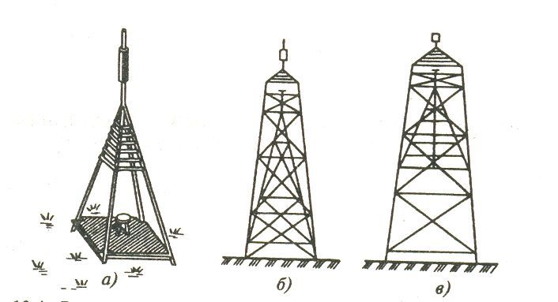
Рис.1. Конструкции наружных геодезических знаков: а) – тур или пирамида; б) – простой сигнал; в) – сложный сигнал

Пункты высотной государственной сети закрепляют на местности капитальными грунтовыми реперами, стенными реперами или марками. На всех нивелирных сетях I и II классов капитальные реперы закладывают на устойчивых геологических, как правило, коренных породах, в среднем через 50 – 80км. Нивелирные сети III и IV классов закрепляют стандартными реперами и марками в среднем через 7 – 8км, а в труднодоступных и населенных местах – через 10 - 15км.
Основные типы таких реперов представлены на рисунке. Реперы государственных нивелирных сетей закладывают в грунт на 0,5 - 1,0 м ниже максимально возможной глубины сезонного промерзания (рис2,а). В 1 м от капитального грунтового репера государственной нивелирной сети устанавливают железобетонный опознавательный столб, к которому на болтах прикрепляют чугунную охранную плиту с надписью (рис.2,б).
В населенных пунктах государственную нивелирную сеть закрепляют стенными реперами или марками, которые закладывают в стены и фундаменты капитальных зданий и т.д.
Стенные марки обычно размещают на высоте 2 - 2,5 м над поверхностью земли. В центре марки имеется отверстие, до которого определяется ее высота и к которой с помощью штифта крепят специальную рейку. Стенные реперы закладывают обычно на высоте 0,7 – 1 м над поверхностью земли. Стенные реперы имеют специальный уступ для установки рейки.
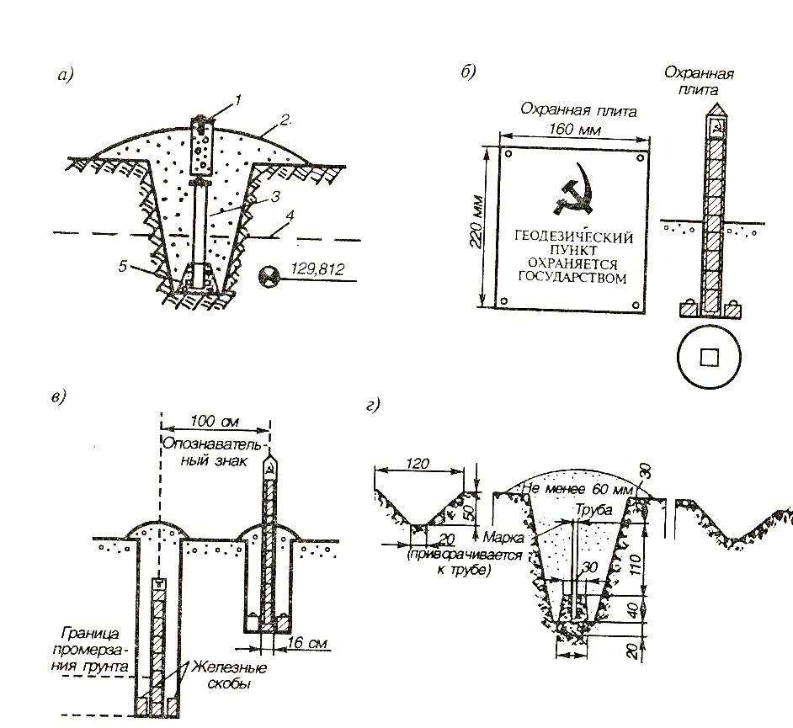

Рис.2. Типы нивелирных реперов: а) капитальный грунтовый репер государственной нивелирной сети;
б) железобетонный опознавательный столб; в) репер пилонного типа; трубчатый репер
к содержанию

ЗАКЛЮЧЕНИЕ

Каталоги координат пунктов плановых геодезических сетей являются основным итоговым документом работ по созданию главной геодезической основы. Они составляются в соответствии с установленными требованиями и содержат сведения о названии пунктов, их классе и местоположении, типе центра и знака, даты их постройки. Координаты пункта приводятся в каталоге с указанием системы координат, в которой они получены. Кроме того, в каталог вписывают длины и дирекционные углы сторон сети. [5]
Каталоги высот реперов составляются, хранятся и используются так же, как и каталоги координат.
Данные о соответствующих пунктах государственных сетей могут быть получены по официальному запросу организации, производящей геодезические работы в данном районе.
к содержанию

Список использованных источников

1. http://monax.ru/geology/00007079.html
2. http:revolutiongeology/00002044.html
3. http://biology.krc.karelia.ru/misc/geoinf/glos_g.htm
4. Стороженко А. Ф., Некрасов О. К. «Инженерная геодезия» - Москва «Недра», 1993.
5. Федотов Г.А. «Инженерная геодезия» - Москва «Высшая школа», 2004.

